Chapitre 7
Statistiques

Vocabulaire
Définitions :
L’ensemble sur lequel porte l’étude d’une série statistique s’appelle la population.
Un élément de la population est un individu.
L’objet étudié s’appelle le caractère de la série.
- Si le caractère prend des valeurs numériques, on dit qu’il est quantitatif.
Sinon, il est qualitatif.
- Un caractère quantitatif peut être discret ou continu :
  - discret s’il prend des valeurs isolées.
  - continu s’il peut prendre toute valeur dans un intervalle appelé aussi classe.
- La fréquence f d’une valeur est le quotient de l’effectif de cette valeur par l’effectif total.

Exemple :
On a mesuré l’envergure (en mm) de 50 individus femelles d’une espèce de papillons et noté les valeurs obtenues :

77 ; 78 ; 82 ; 81 ; 76 ; 83 ; 77 ; 76 ; 76 ; 73 ; 77 ; 78 ; 74 ; 77 ; 79 ; 77 ; 81 ; 79 ; 79 ; 81 ; 79 ; 79 ;
76 ; 83 ; 75 ; 75 ; 77 ; 82 ; 80 ; 78 ; 74 ; 78 ; 77 ; 76 ; 79 ; 80 ; 73 ; 79 ; 78 ; 76 ; 74 ; 80 ; 77 ; 74 ;
78 ; 76 ; 75 ; 81 ; 79 ; 77
On obtient ainsi une série brute. On peut représenter la série par un nuage de points.
On a organisé la série précédente :
Envergures (en mm) | 73 | 74 | 75 | 76 | 77 | 78 | 79 | 80 | 81 | 82 | 83
Effectifs | 2 | 4 | 3 | 7 | 9 | 6 | 8 | 3 | 4 | 2 | 2
On peut choisir de représenter la série par un diagramme en barre.
Pour la série dépouillée précédente, on a :
Envergures (en mm) | 73 | 74 | 75 | 76 | 77 | 78 | 79 | 80 | 81 | 82 | 83
Fréquences | 0,04 | 0,08 | 0,06 | 0,14 | 0,18 | 0,12 | 0,16 | 0,06 | 0,08 | 0,04 | 0,04

Dans l’exemple précédent, la fréquence de 73 est 0,04 : la fréquence de 74 est 0,08.
Pour 74, la fréquence cumulée croissante est 0,04 + 0,08 = 0,12 ;
pour 75, la fréquence cumulée croissante est 0,12 + 0,06 = 0,18 ; …
Envergures (en mm) | 73 | 74 | 75 | 76 | 77 | 78 | 79 | 80 | 81 | 82 | 83
Fréquences | 0,04 | 0,08 | 0,06 | 0,14 | 0,18 | 0,12 | 0,16 | 0,06 | 0,08 | 0,04 | 0,04
Fréquences cumulées croissantes | 0,04 | 0,12 | 0,18 | 0,32 | 0,5 | 0,62 | 0,78 | 0,84 | 0,92 | 0,96 | 1
On peut alors représenter la série par une courbe de fréquences cumulées.

Dans le tableau suivant, la série est regroupée en classes d’amplitude 4.
Classes | [70 ; 74[ | [74 ; 78[ | [78 ; 82[ | [82 ; 86[
Effectifs | 2 | 23 | 21 | 4
Fréquences | 0,04 | 0,46 | 0,42 | 0,08

On construit l’histogramme correspondant.
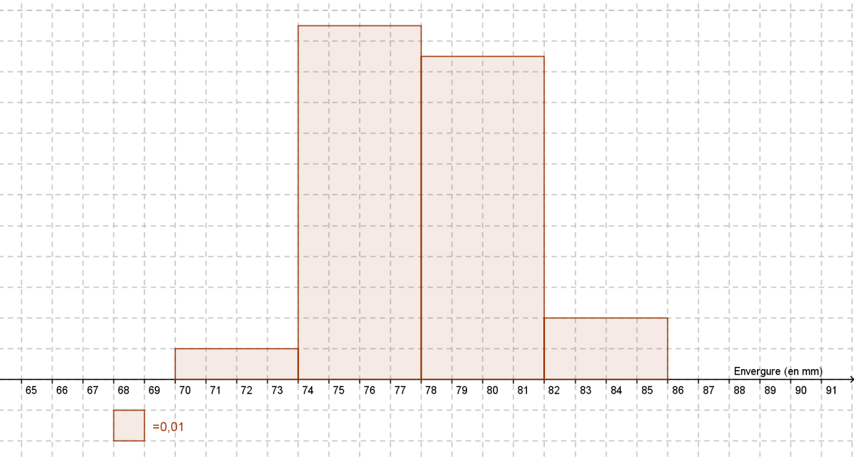

Médiane et écart interquartile

Médiane
Définition :
La médiane d’une série de N valeurs rangées par ordre croissant est le nombre Me, tel qu’au moins 50 % des valeurs de la série lui sont inférieures ou égales et au moins 50 % lui sont supérieures ou égales.
- Si N est impair, Me est la valeur centrale.
- Si N est pair, Me est la demi-somme des deux valeurs centrales.

Quartiles
Définition :
Les valeurs d’une série statistique étant rangées par ordre croissant :
- le premier quartile est la plus petite valeur Q₁ de la série telle qu’au moins 25 % des valeurs de la série sont inférieures ou égales à Q₁.
- le troisième quartile est la plus petite valeur Q₃ de la série telle qu’au moins 75 % des valeurs de la série sont inférieures ou égales à Q₃.

Exemple :
Soit la série ordonnée suivante :
0 ; 0 ; 0 ; 1 ; 2 ; 2 ; 2 ; 3 ; 3 ; 3 ; 3 ; 4 ; 4 ; 4 ; 4 ; 5 ; 6 ; 6 ; 6 ; 6 ; 6 ; 9
- L’effectif total est égal à 22 et est pair donc la médiane est la moyenne de la 11e et la 12e valeur de la série. Me == 3,5.
- 22 × 0,25 = 5,5. Q₁ est la 6e valeur de la série donc Q₁ = 2.
- 22 × 0,75 = 16,5. Q₃ est la 17e valeur de la série donc Q₃ = 6.
On obtient le diagramme en boîte suivant :
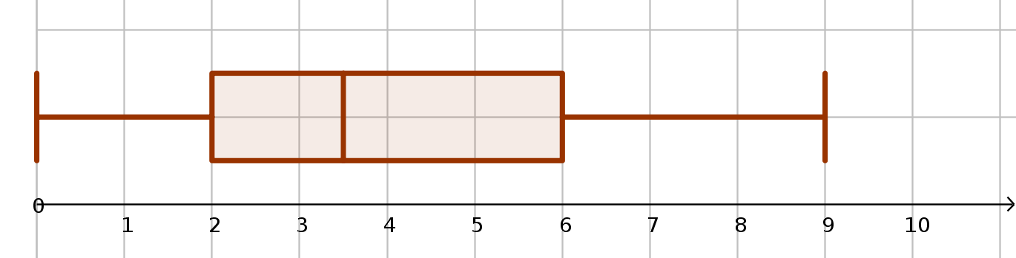

Écart interquartile
Définitions :
- On appelle écart interquartile le nombre Q₃ – Q₁.
- L’intervalle interquartile est l’intervalle [Q₁ ; Q₃].

Remarque :
Le couple (Me, Q₃ – Q₁) permet de résumer une série.
Il a l’avantage de ne pas être sensible aux valeurs extrêmes.

Moyenne et écart-type
On considère la série statistique donnée par le tableau ci-dessous.
N = n₁, n₂, … , n_{p} est l’effectif total.
Valeur | x₁ | x₂ | … | x_{p}
Effectif | n₁ | n₂ | … | n_{p}
Fréquence | f₁ | f₂ | … | f_{p}

Moyenne pondérée
Définition :
La moyenne pondérée de cette série, notée, est donnée par la formule suivante :

Propriété :
Pour déterminer la moyenne à partir des fréquences, on utilise la formule :
= f₁ x₁ + f₂ x₂ + ….+ f_{p} x_{p}

Exemple :
On donne la série suivante :
Valeur | 5 | 8 | 10
Effectif | 1 | 2 | 2
La moyenne est égale à = 8,2.

Linéarité de la moyenne
Propriété :
Lorsque toutes les valeurs de la série sont transformées par une fonction affine x ↦ mx + p, la moyenne de la nouvelle série est .

Exemple :
On reprend la série précédente et on multiplie toutes les valeurs de la série par 2 et on ajoute 1.
La série devient :
Valeur | 11 | 17 | 21
Effectif | 1 | 2 | 2
La nouvelle moyenne est égale à = = 17,4.

Écart-type
Définitions :
Soit la série de p valeurs x₁, x₂, … , x_{p} de moyenne .
- La variance V de la série est la moyenne des carrés des écarts des valeurs avec la moyenne :
V = .
- L’écart-type σ de la série est la racine carrée de la variance σ =.

Exemple :
Soit la série 5 ; 8 ; 8 ; 10; 10 de moyenne 8,2.
La variance V est égale à V = .
Soit V = = 3,36.
L’écart-type est égal à σ =≃ 1,83.

Remarque :
Le couple (, σ) permet de résumer une série.
Il a l’avantage d’utiliser toutes les valeurs de la série. En ce sens, il est représentatif de la série.
Il a l’inconvénient d’être sensible aux valeurs extrêmes de la série.

